TRƯỜNG THCS TÙNG THIỆN VƯƠNG
MÔN ÂM NHẠC- KHỐI 7
Tuần 12: từ ngày 22/11/2021 đến 27/11/2021

TIẾT 12: TẬP ĐỌC NHẠC SỐ 9 “TRƯỜNG LÀNG TÔI”
GAM TRƯỞNG - GIỌNG TRƯỞNG
NỘI DUNG | GHI CHÚ
Hoạt động 1: Đọc tài liệu và thực hiện các yêu cầu. | - Học sinh theo dõi clip bài hát và học hát theo đường link:  https://www.youtube.com/watch?v=_Y2N9s820Ow  Học sinh mở tập chép bài tập đọc nhạc và các nội dung sau vào tập  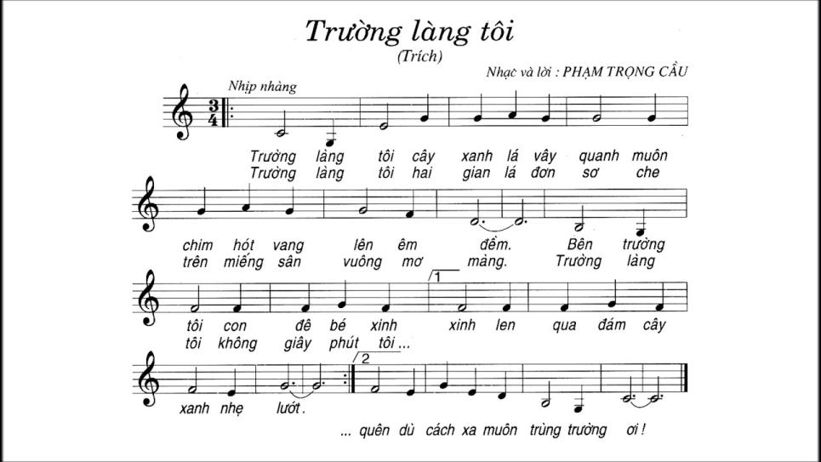  * Phân tích bài:  - Bài tập đọc nhạc số 9 “Trường làng tôi” nhạc và lời Phạm Trọng Cầu.  - Bài hát nhịp 3/4.  - Kí hiệu âm nhạc dấu nhắc lại và khung thay đổi, dáu nối.  - Trường độ gồm nốt trắng, nốt đen, nốt trắng chấm dôi.  - Cao độ gồm đô, rê, mi, fa, sol, la.
Hoạt động 2: Kiểm tra, đánh giá quá trình tự học. | - Tìm hiểu nội dung bài và trả lời các câu hỏi sau:  1. Tính chất bài đọc nhạc như thế nào?  a. Vừa phải b. Trong sáng c. Nhanh vui d. Nhịp nhàng  2. Bài đọc nhạc ở nhịp mấy?  a. 6/8 b. 3/4 c. 4/4 d. 2/4  3. Tác giả của bài đọc nhạc là ai?  a. Phạm Trọng Cầu b. Văn Cao  c. Văn Chung d. Phong Nhã
Hoạt động 3: Thực hành | - Học sinh hát tên nốt và lời bài TĐN kết hợp đánh nhịp.
* Dặn dò: Vào K12online: xem tài liệu, nội dung bài,… hoàn thành trước 8g00 ngày 28/11/2021.
- Mọi ý kiến thắc mắc cần giải đáp các em liên hệ qua giáo viên bộ môn hướng dẫn:
Giáo viên | Lớp dạy | Zalo | Email
Huỳnh Thu Hiền | 7/1 --> 7/12 | 0937130097 | hiensinh@gmail.com

